public Result<Void> updateProblem(@PathVariable Long problemId,
@Valid @RequestBody ProblemUpdateDTO dto) {
problemService.updateProblem(problemId, dto);
return Result.ok("更新成功");
}

@PutMapping("/problems/{problemId}/test-cases")
public Result<Void> replaceProblemTestCases(@PathVariable Long problemId,
@Valid @RequestBody ProblemTestCaseBatchUpdateDTO dto) {
problemTestCaseService.replaceProblemTestCases(problemId, dto);
return Result.ok("测试用例保存成功");

5.10.2界面设计
题目管理界面通过表格展示题目状态、难度和操作入口，管理员可以创建草稿、编辑题目、维护测试用例、发布或归档题目。
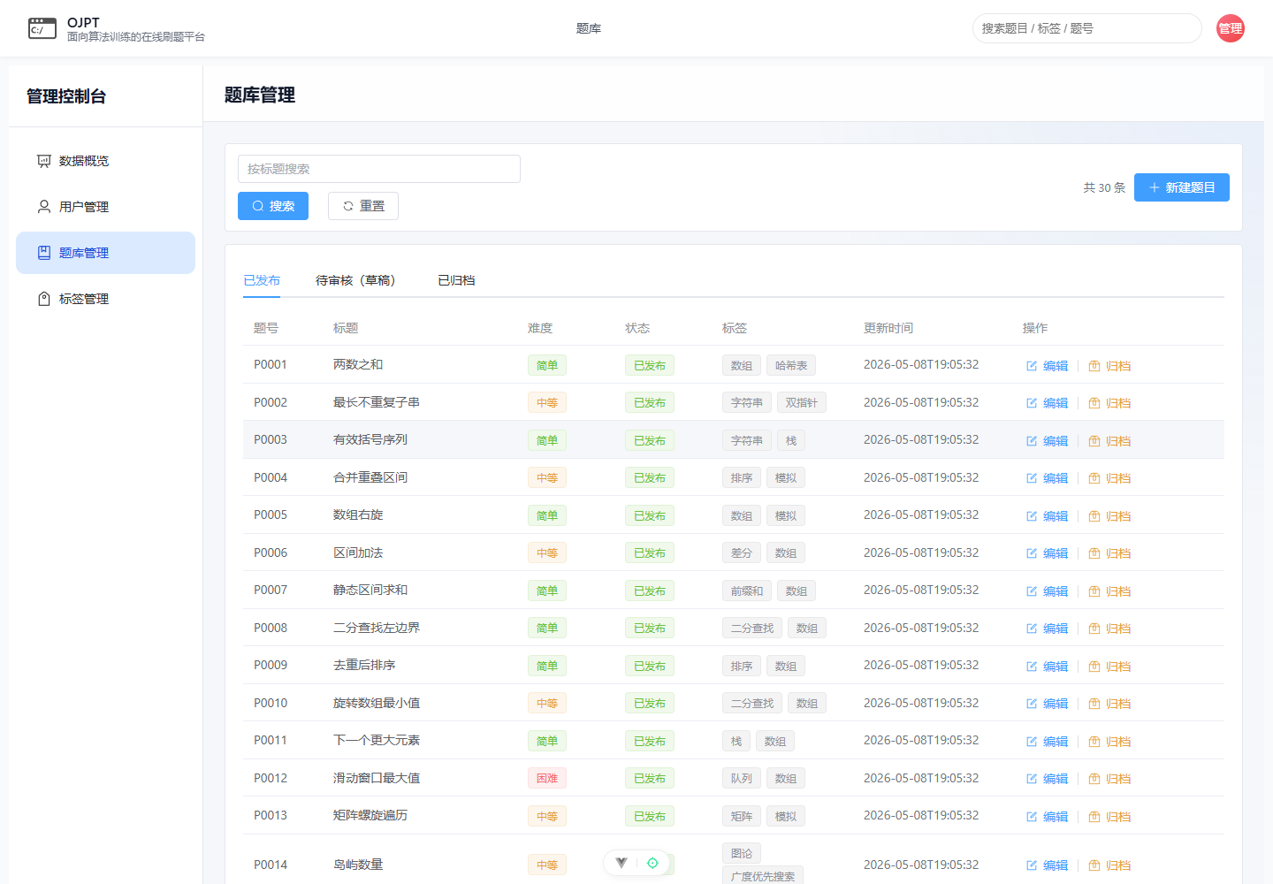
图5-20 题目管理界面

5.11 用户管理功能的设计与实现

5.11.1功能设计
用户管理功能用于管理员维护平台注册用户。管理员可以按页码、账号状态、角色和关键词查询用户列表，查看用户详情，编辑用户资料，修改用户状态，也可以处理异常账号。后端管理接口统一要求管理员角色，普通用户无法访问。
用户状态变更会影响用户后续登录和接口访问。管理员将用户禁用或恢复后，系统更新用户表中的状态字段；用户再次登录或访问受保护接口时，会按照最新状态进行校验。用户管理流程如图5-21所示。
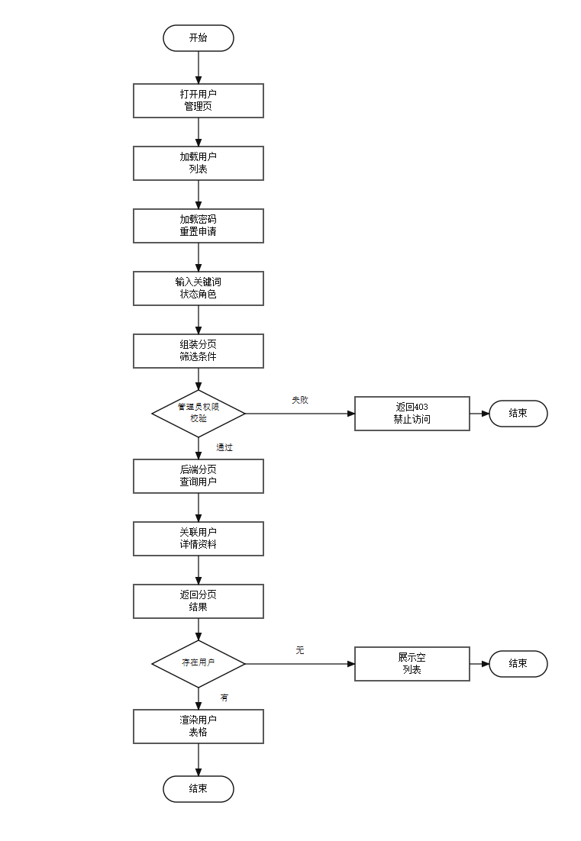
图5-21 用户管理流程图
该功能的核心代码：
@GetMapping("/users")
public Result<PageResult<UserDetailVO>> getUsers(
@RequestParam(value = "page", defaultValue = "1") Integer page,
@RequestParam(value = "size", defaultValue = "10") Integer size,
@RequestParam(value = "status", required = false) Integer status,
@RequestParam(value = "roleType", required = false) String roleType,
@RequestParam(value = "keyword", required = false) String keyword) {
return Result.ok(adminService.getUsers(page, size, status, roleType, keyword));
}

@PutMapping("/users/{userId}/status")
public Result<Void> updateUserStatus(@PathVariable Long userId,
@RequestBody Map<String, Integer> request) {
adminService.updateUserStatus(userId, request.get("status"));
return Result.ok("状态更新成功");

5.11.2界面设计
用户管理界面展示用户列表、状态、角色和操作按钮，管理员可以筛选用户、查看详情、编辑资料并调整账号状态。
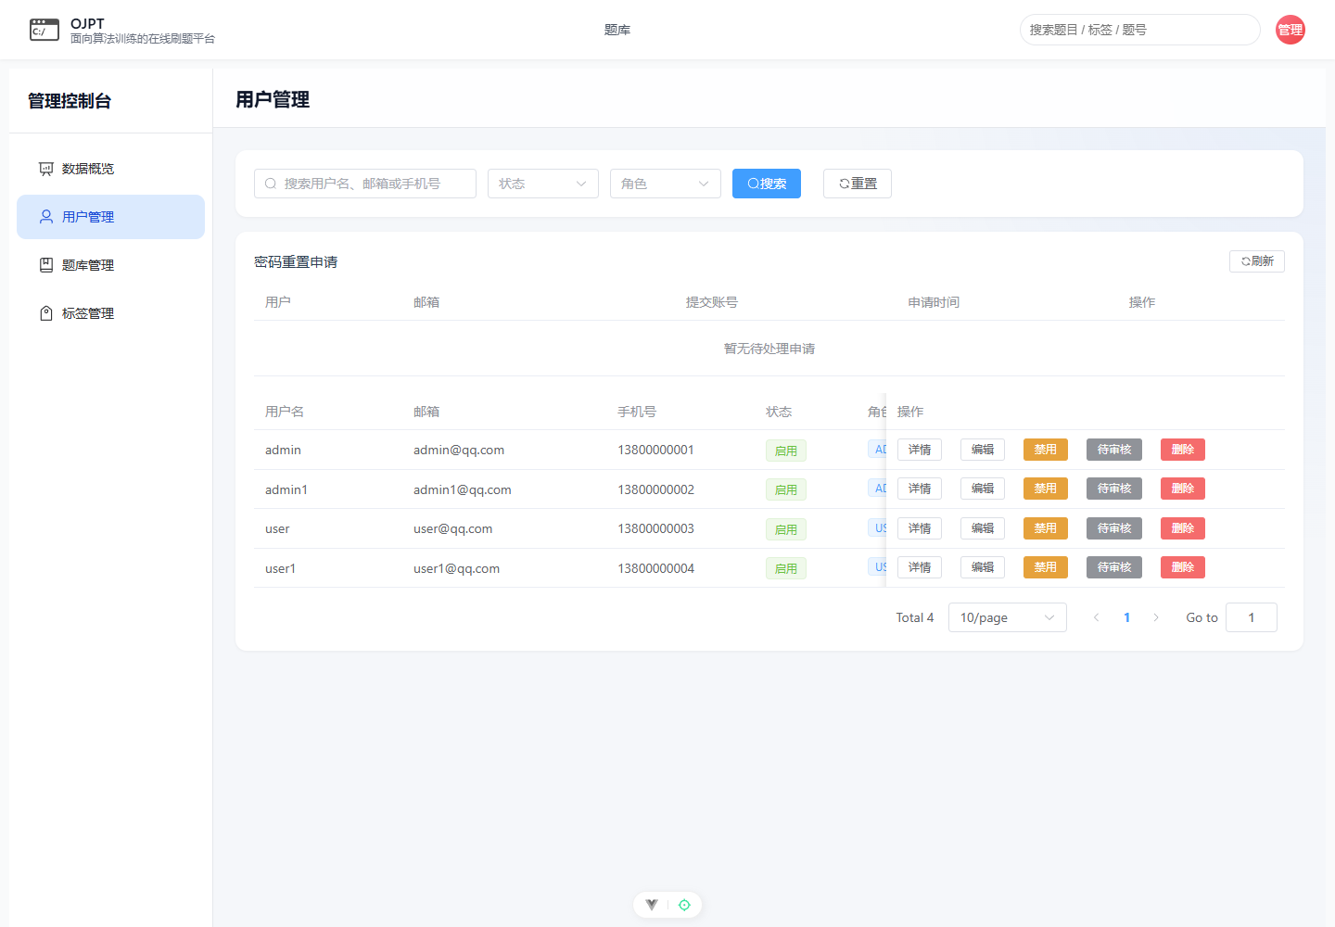
图5-22 用户管理界面

5.12 判题环境检测功能的设计与实现

5.12.1功能设计
判题环境检测功能用于管理员检查Docker和语言运行环境是否可用。管理员进入管理端概览或判题环境页面后，前端请求环境健康检查接口。后端检查Docker可执行文件、Docker服务状态、语言镜像和基础运行能力，并将每项检查结果返回给前端。
若所有检查项均为正常，系统提示判题环境可用；若存在Docker不可访问、镜像缺失或语言执行失败，系统返回异常项和错误信息，方便管理员区分业务逻辑问题和基础运行环境问题。判题环境检测流程如图5-23所示。
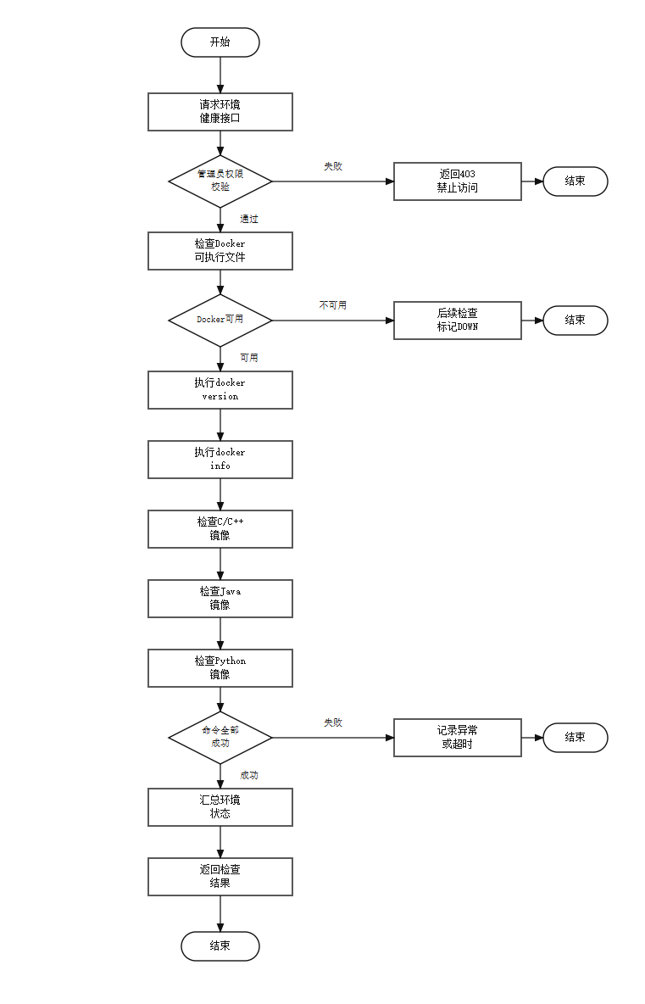
图5-23 判题环境检测流程图
该功能的核心代码：
@GetMapping("/health")
public Result<JudgeEnvironmentHealthDTO> getHealth() {
return Result.ok(judgeEnvironmentHealthService.checkHealth());
}

public JudgeEnvironmentHealthDTO checkHealth() {
List<JudgeEnvironmentCheckDTO> checks = new ArrayList<>();
DockerExecutableStatus executableStatus = checkDockerExecutable();
checks.add(new JudgeEnvironmentCheckDTO("docker-executable",
executableStatus.available() ? UP : DOWN, dockerExecutable,
executableStatus.message()));
if (executableStatus.available()) {
checks.add(runCheck("docker-version", dockerExecutable,
List.of(dockerExecutable, "version"), "Command completed successfully"));
checks.add(runCheck("docker-info", dockerExecutable,
List.of(dockerExecutable, "info"), "Command completed successfully"));
checks.add(runImageCheck("cpp", cppImage));
checks.add(runImageCheck("java", javaImage));
checks.add(runImageCheck("python", pythonImage));
}
return summarize(checks);

5.12.2界面设计
判题环境检测界面展示Docker可执行文件、版本、服务信息和语言镜像检查结果，用于判断判题环境是否满足代码运行要求。
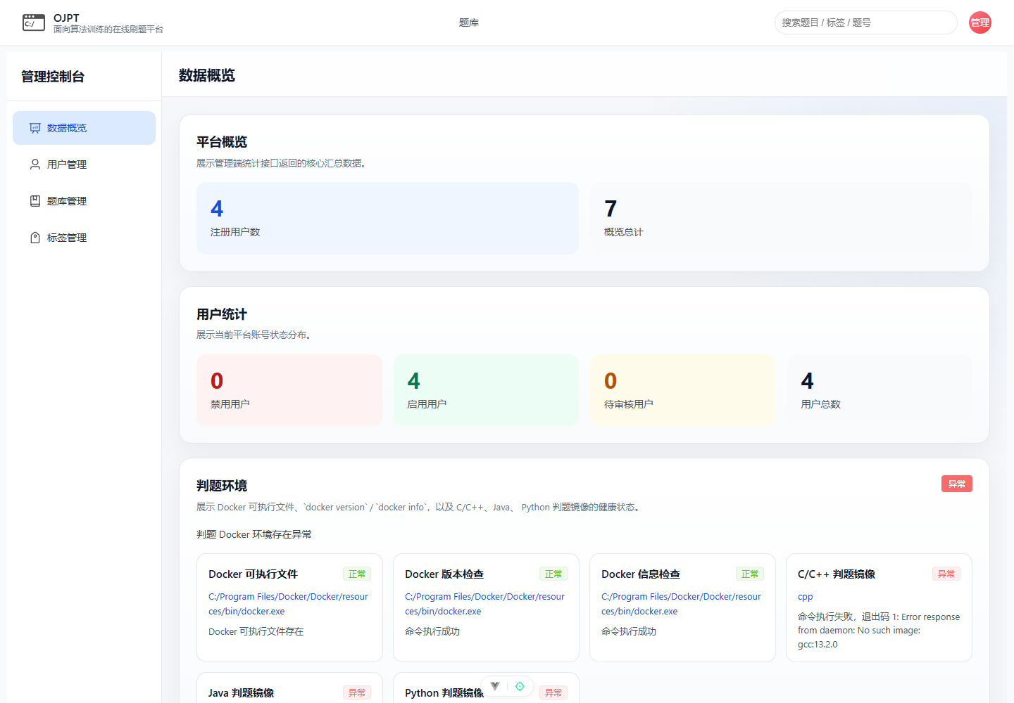
图5-24 判题环境检测界面

6 系统测试

6.1 测试方法
本系统采用手工测试、接口测试和自动化测试结合的方式。手工测试主要用于验证页面流程和整理运行截图，覆盖登录注册、题库筛选、在线做题、代码运行、正式提交、个人中心、训练看板和管理端维护等功能。接口测试主要验证后端API的请求路径、参数、权限和响应结构。自动化测试用于验证后端服务逻辑、前端组件交互、路由守卫和端到端业务流程。
测试过程中，先启动后端服务、前端服务、MySQL、Redis和Docker环境，再按普通用户和管理员两类角色分别执行测试。普通用户侧重点是从题库浏览到提交判题的完整训练闭环，管理员侧重点是题目、测试用例、标签、用户和判题环境的维护能力。

6.2 测试环境
测试环境需要覆盖前端、后端、数据库、缓存和Docker判题环境。系统测试环境如表6-1所示。
表6-1 测试环境表
项目 | 环境或工具 | 用途
操作系统 | Windows开发环境 | 本地开发、运行和截图
后端运行环境 | JDK 17、SpringBoot 4 | 启动后端服务
前端运行环境 | Node.js、npm、Vite | 启动前端服务
数据库 | MySQL | 保存用户、题目、提交和测试用例数据
缓存 | Redis | 保存令牌状态
判题环境 | Docker | 隔离执行C/C++、Java、Python3代码
接口验证 | Swagger UI、浏览器开发工具 | 验证REST API响应
后端测试 | JUnit、SpringBoot Test | 验证服务层和控制器逻辑
前端测试 | Vitest、Vue Test Utils | 验证组件、状态和交互
端到端测试 | Playwright | 验证用户可见核心流程
系统启动后，先访问Actuator健康检查接口和Swagger UI接口文档页面，确认后端服务和接口文档可访问。健康检查截图如图6-1所示，Swagger UI截图如图6-2所示。
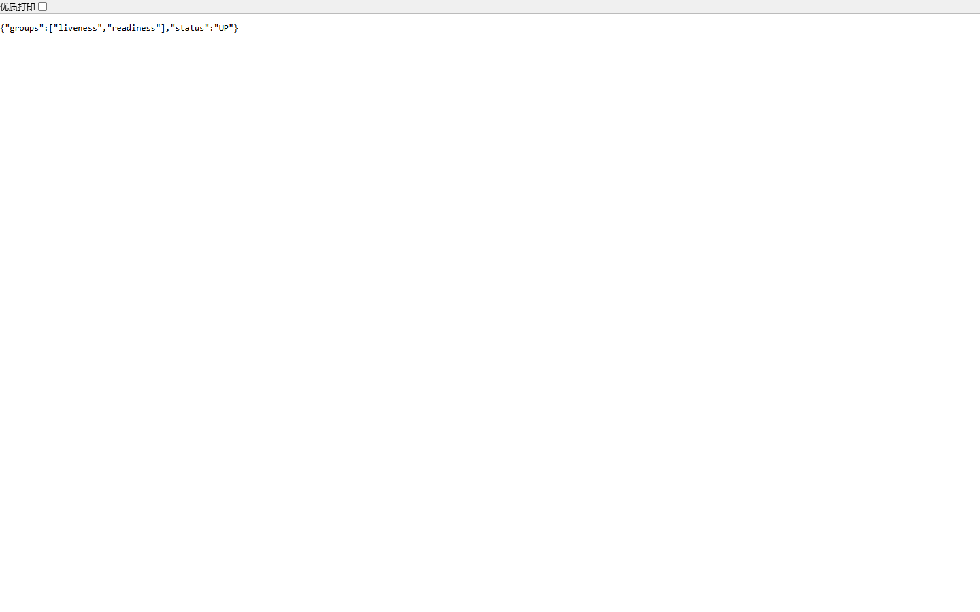
图6-1 Actuator健康检查
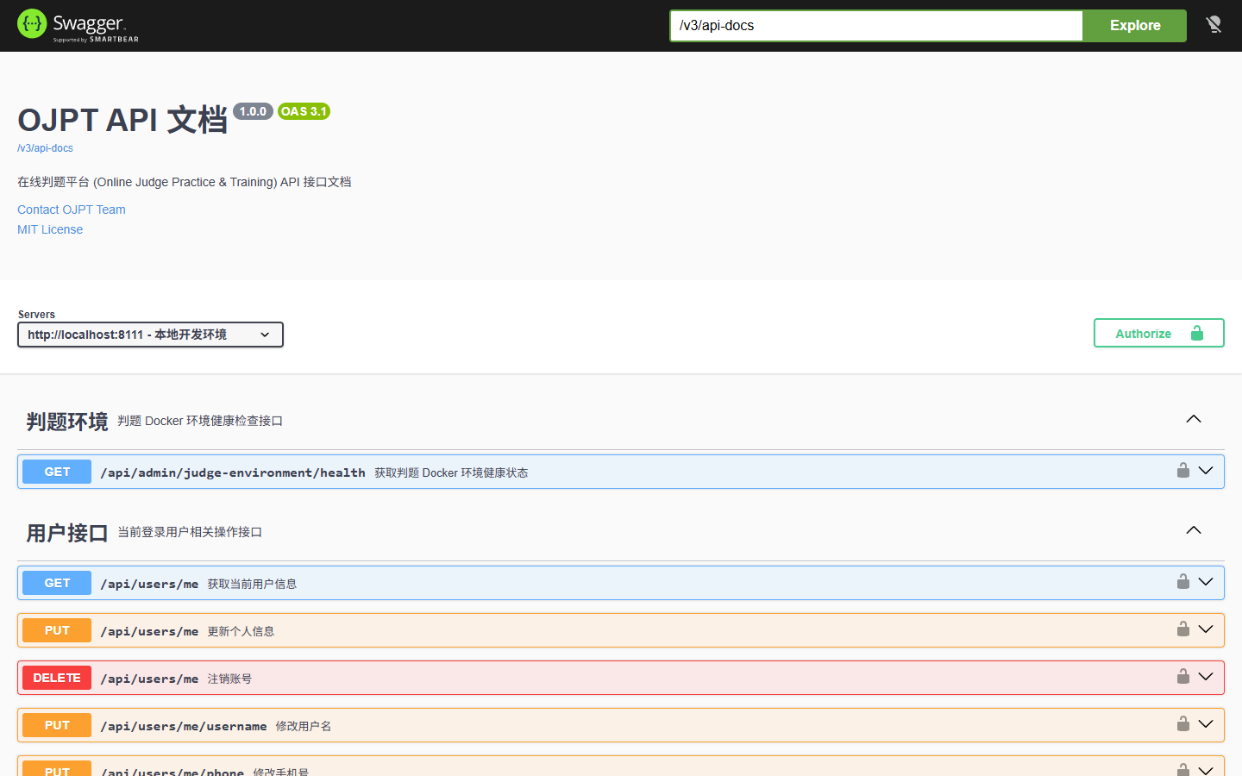
图6-2 SwaggerUI接口文档

6.3 功能测试
功能测试按照普通用户和管理员两条主线展开。普通用户测试覆盖认证、题库浏览、题目详情、在线做题、代码运行、正式提交、训练看板和个人中心；管理员测试覆盖管理概览、用户管理、密码重置审核、题目管理、测试用例维护、标签管理和判题环境检测。
表6-2 功能测试用例表
用例编号 | 测试模块 | 测试目的 | 操作步骤 | 期望结果 | 实际结果 | 结论
TC-FUNC-001 | 认证与账号 | 验证正确账号登录 | 输入正确账号和密码并提交 | 登录成功，显示用户菜单 | 与期望一致 | 通过
TC-FUNC-002 | 认证与账号 | 验证注册表单校验 | 输入新用户信息并提交 | 注册成功或显示明确校验提示 | 与期望一致 | 通过
TC-FUNC-003 | 题库浏览 | 验证题库列表加载 | 打开题库页面 | 显示题号、标题、难度和标签 | 与期望一致 | 通过
TC-FUNC-004 | 题库浏览 | 验证组合筛选 | 输入关键词并选择难度、标签和状态 | 列表按条件刷新 | 与期望一致 | 通过
TC-FUNC-005 | 在线做题 | 验证题目详情加载 | 点击题目进入做题页 | 显示题面、限制、样例和代码编辑区 | 与期望一致 | 通过
TC-FUNC-006 | 在线做题 | 验证代码编辑内容保存 | 编辑代码并保存编辑内容 | 再次进入页面可恢复草稿 | 与期望一致 | 通过
TC-FUNC-007 | 代码运行 | 验证样例运行 | 使用正确代码点击运行 | 返回运行通过结果 | 与期望一致 | 通过
TC-FUNC-008 | 提交判题 | 验证正式提交 | 使用正确代码点击提交 | 生成提交记录并返回AC结果 | 与期望一致 | 通过
TC-FUNC-009 | 训练看板 | 验证训练数据展示 | 进入个人中心训练看板 | 显示题数、提交数、通过率和图表 | 与期望一致 | 通过
TC-FUNC-010 | 管理功能 | 验证用户管理 | 管理员筛选和查看用户 | 用户列表和详情正常显示 | 与期望一致 | 通过
TC-FUNC-011 | 管理功能 | 验证题目维护 | 新建或编辑题目 | 题目信息保存成功 | 与期望一致 | 通过
TC-FUNC-012 | 管理功能 | 验证测试用例维护 | 新增、编辑或删除测试用例 | 测试用例数据保存成功 | 与期望一致 | 通过
TC-FUNC-013 | 管理功能 | 验证标签管理 | 新增、编辑或删除标签 | 标签列表刷新正确 | 与期望一致 | 通过
TC-FUNC-014 | 判题环境 | 验证环境检测 | 管理员打开判题环境检查 | 返回Docker和语言环境状态 | 与期望一致 | 通过
普通用户功能测试截图如图6-3至图6-7所示。登录弹窗能够正常提交账号信息，题库支持组合筛选，做题页能够展示题面和代码编辑区，训练看板能够显示用户训练统计。
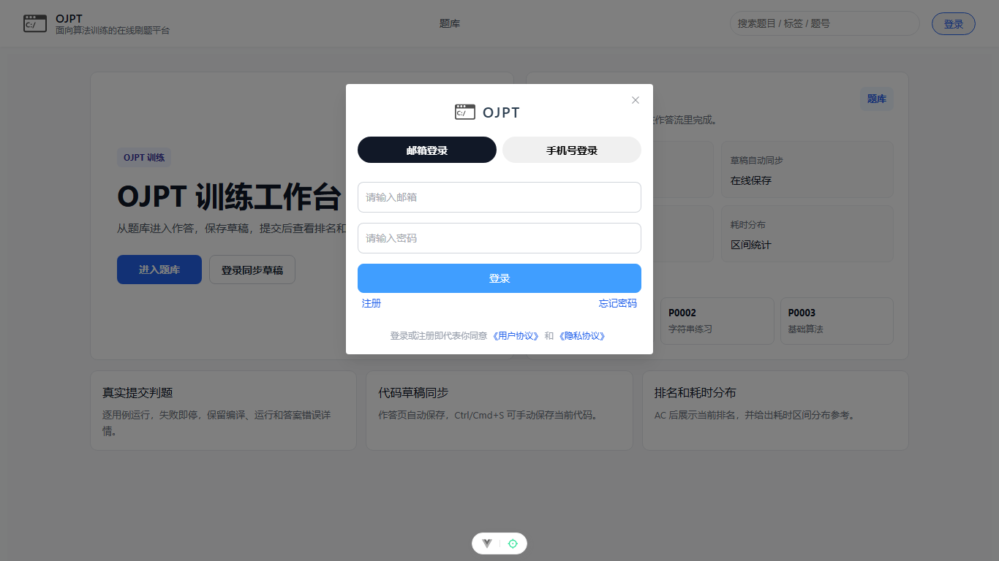
图6-3 登录弹窗测试
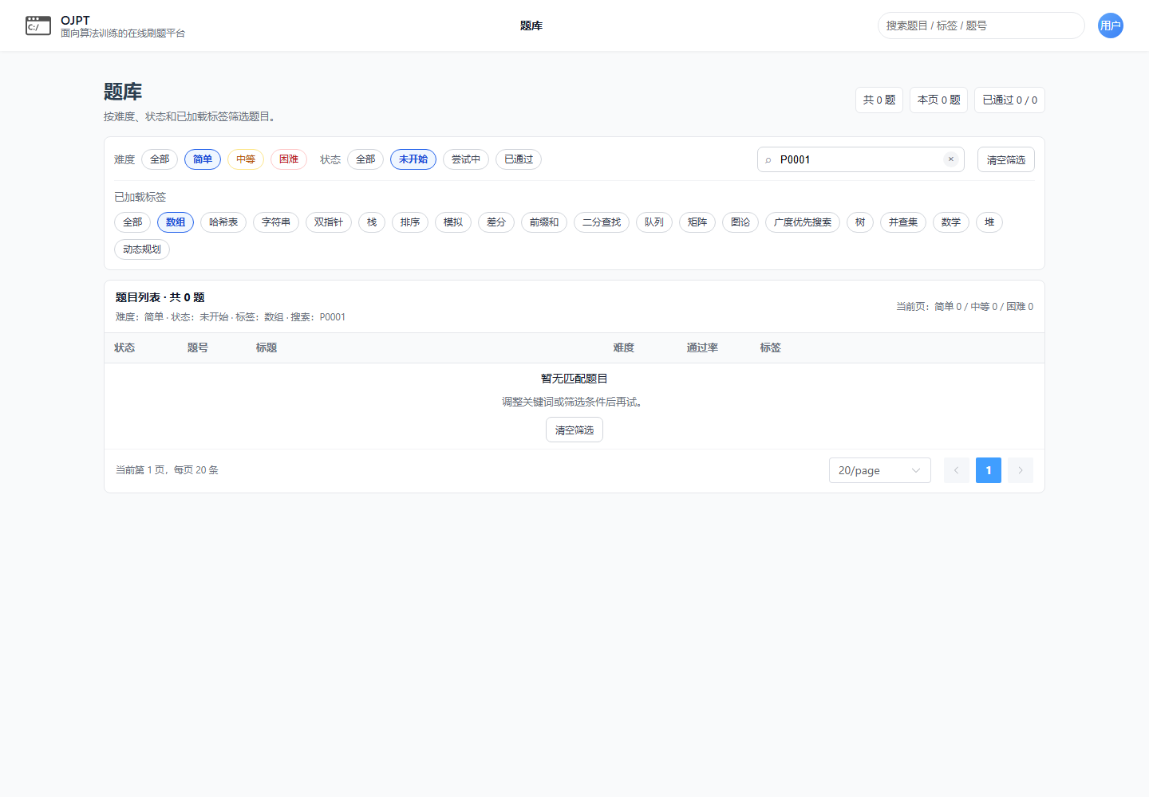
图6-4 题库组合筛选测试
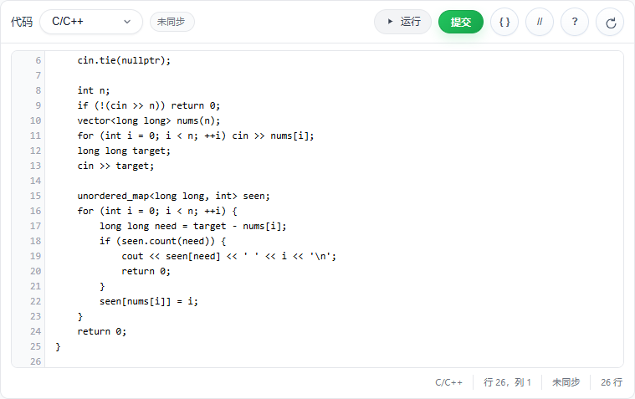
图6-5 做题页代码编辑测试
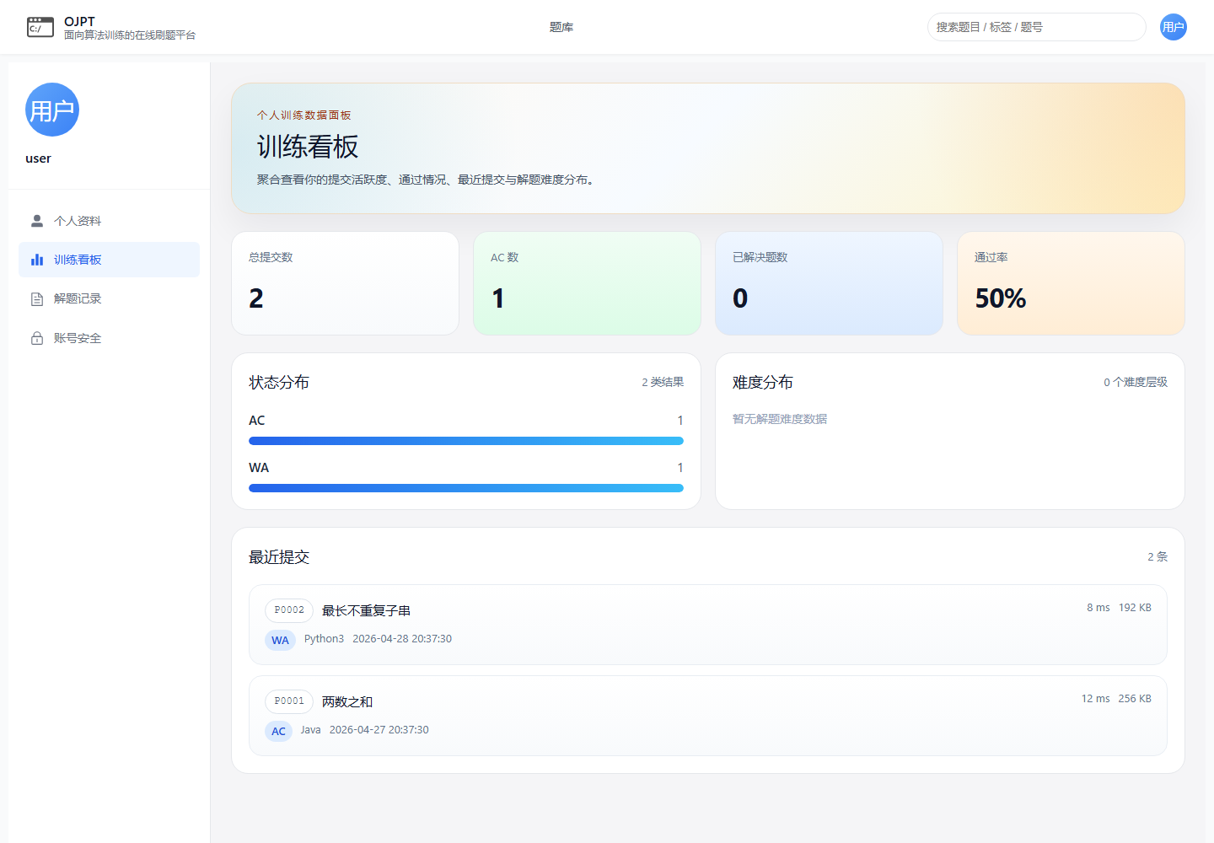
图6-6 训练看板测试
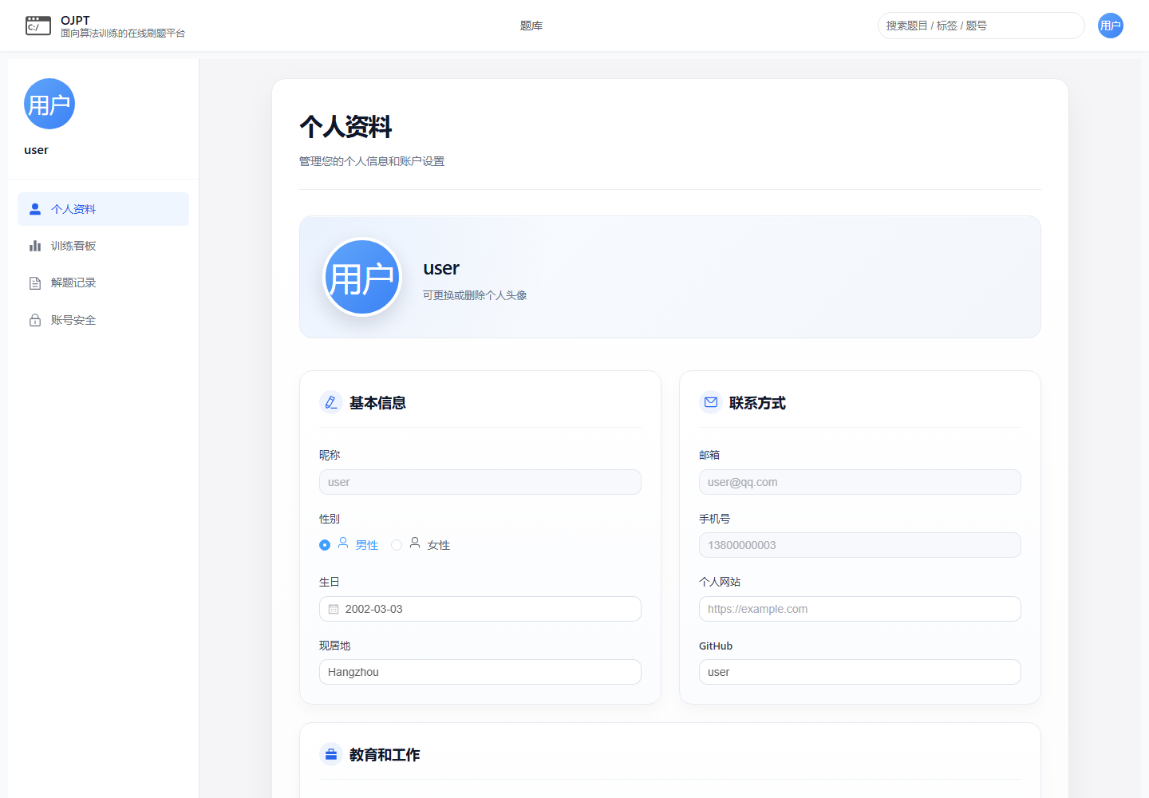
图6-7 个人资料维护测试
管理员功能测试截图如图6-8至图6-12所示。管理员能够查看管理端概览、维护用户、编辑题目、维护测试用例和管理标签。

图6-8 管理端概览测试

图6-9 用户管理测试

图6-10 题目列表管理测试
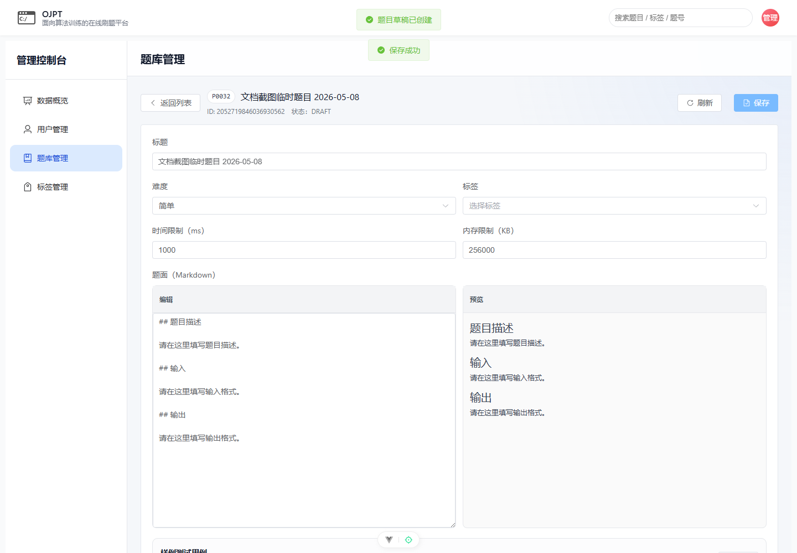
图6-11 题目编辑测试
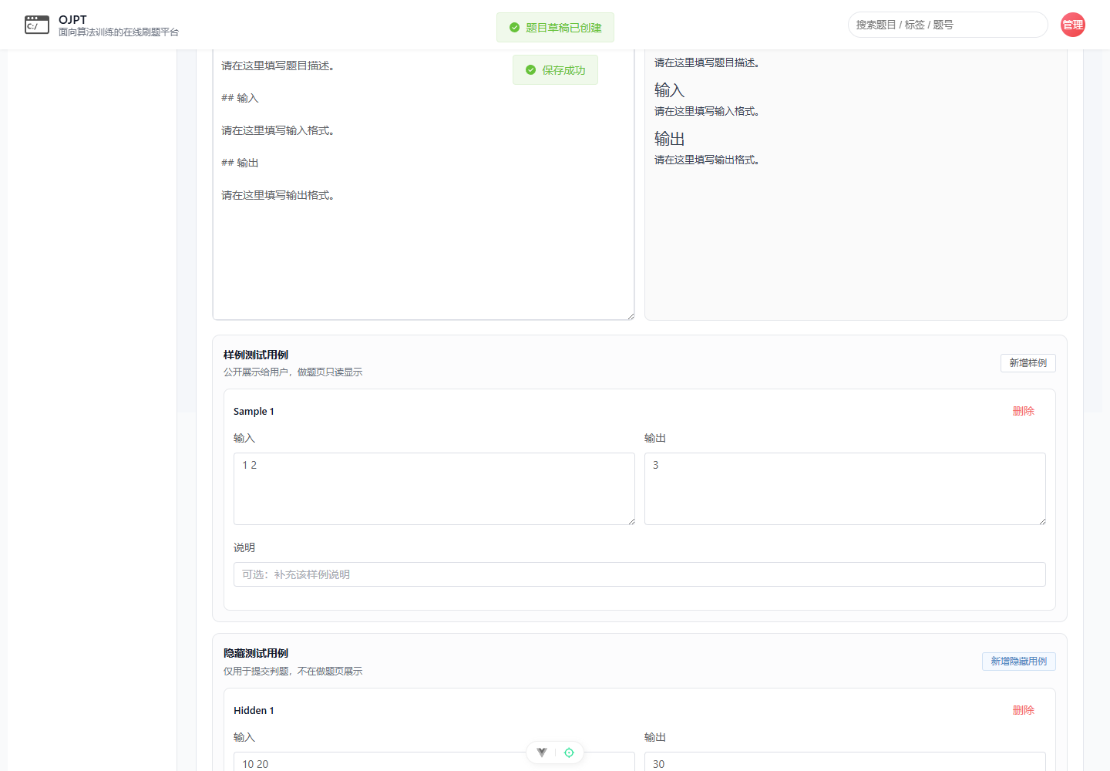
图6-12 测试用例维护测试

6.4 接口测试
接口测试主要验证后端API的请求方法、路径、权限和返回结构是否符合设计。接口响应采用统一结构，包含业务码、消息、数据和时间戳等字段。核心接口测试结果如表6-3所示。
表6-3 接口测试结果表
接口 | 方法 | 测试点 | 期望结果 | 结论
/api/auth/login | POST | 正确账号登录 | 返回用户信息和Token | 通过
/api/auth/register | POST | 注册新用户 | 返回注册结果 | 通过
/api/auth/me | GET | 当前用户信息 | 返回当前用户身份 | 通过
/api/problems | GET | 题库分页查询 | 返回题目列表和分页字段 | 通过
/api/problems/no/{problemNo} | GET | 题目详情 | 返回题面、限制和标签 | 通过
/api/problems/run | POST | 运行代码 | 返回运行状态和输出 | 通过
/api/problems/no/{problemNo}/submissions | POST | 正式提交 | 返回提交ID和状态 | 通过
/api/problems/submissions/{submissionId} | GET | 提交详情 | 返回提交和用例结果 | 通过
/api/users/me/training-dashboard | GET | 训练看板 | 返回训练统计数据 | 通过
/api/admin/users | GET | 管理端用户列表 | 管理员可访问并返回分页数据 | 通过
/api/admin/problems | GET | 管理端题目列表 | 管理员可访问并返回分页数据 | 通过
/api/admin/judge-environment/health | GET | 判题环境检查 | 返回Docker检查结果 | 通过
登录接口、题库接口、运行接口和提交接口响应截图如图6-13至图6-16所示。
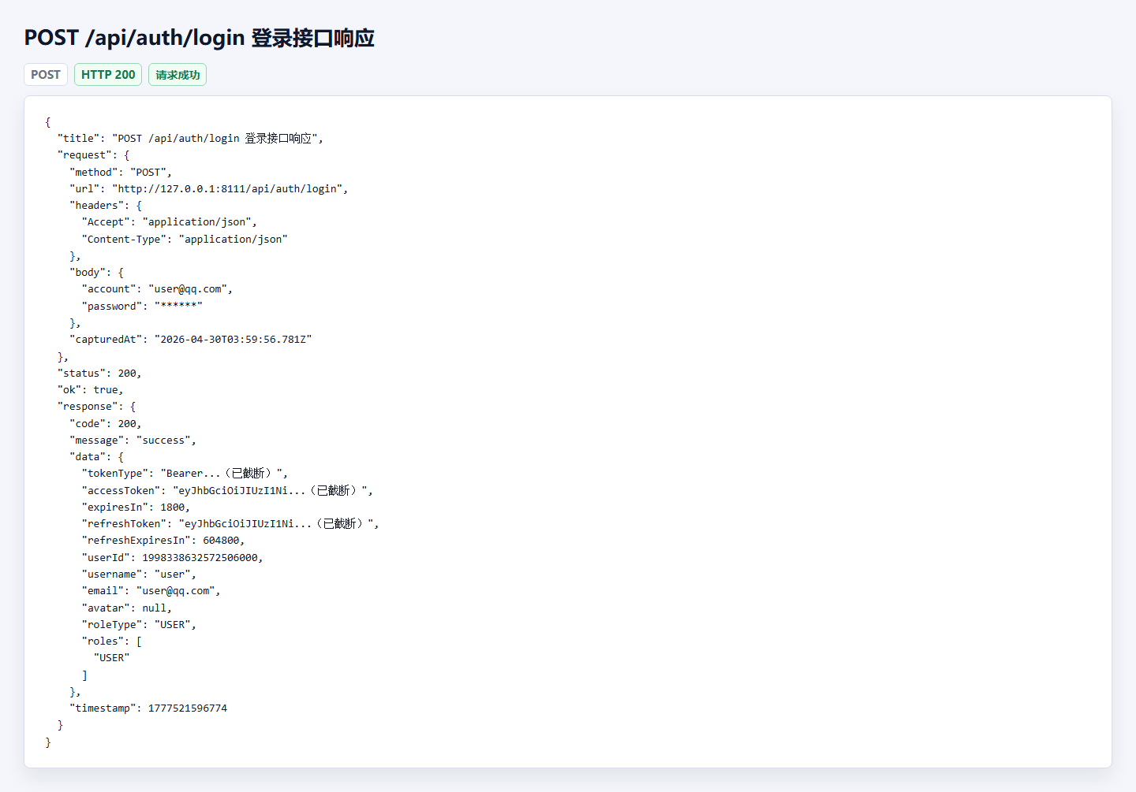
图6-13 登录接口响应测试
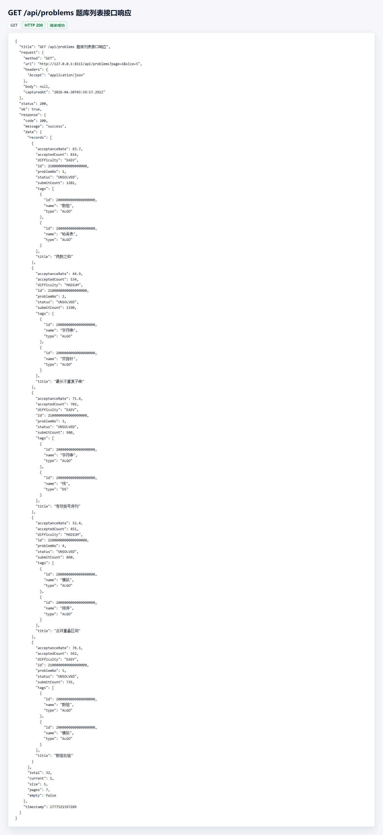
图6-14 题库列表接口响应测试
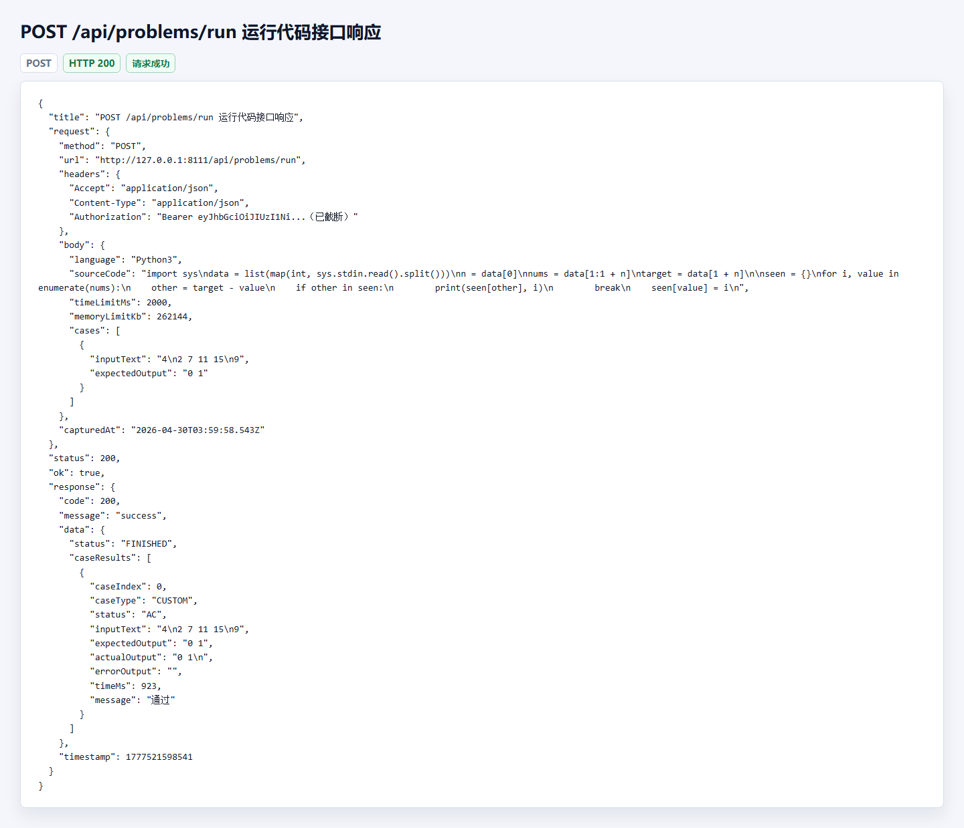
图6-15 运行代码接口响应测试
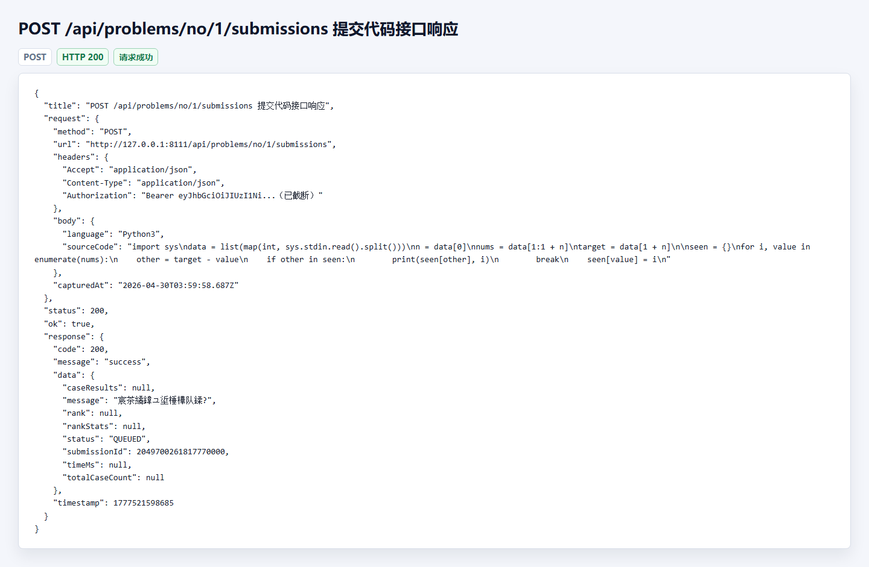
图6-16 提交代码接口响应测试

6.5 判题流程测试
判题流程测试重点验证代码运行、正式提交、逐用例结果保存和用户进度更新。测试覆盖正确答案、答案错误、编译错误、运行错误和隐藏用例展示控制等情况。判题流程测试结果如表6-4所示。
表6-4 判题流程测试表
用例编号 | 场景 | 输入 | 期望结果 | 实际结果 | 结论
TC-JUDGE-001 | 样例运行通过 | 正确代码和样例输入 | 返回AC | 与期望一致 | 通过
TC-JUDGE-002 | 样例运行答案错误 | 输出错误的代码 | 返回WA和实际输出 | 与期望一致 | 通过
TC-JUDGE-003 | 编译错误 | 语法错误代码 | 返回CE和编译信息 | 与期望一致 | 通过
TC-JUDGE-004 | 运行错误 | 运行时异常代码 | 返回RE和错误输出 | 与期望一致 | 通过
TC-JUDGE-005 | 正式提交通过 | 正确代码 | 提交状态为AC，进度为SOLVED | 与期望一致 | 通过
TC-JUDGE-006 | 正式提交失败 | 错误代码 | 提交状态为WA，进度为ATTEMPTED | 与期望一致 | 通过
TC-JUDGE-007 | 隐藏用例展示 | 失败隐藏用例 | 隐藏输入和期望输出 | 与期望一致 | 通过
判题结果截图如图6-17至图6-20所示。系统能够展示通过、编译错误、运行错误和答案错误等状态，便于用户判断代码问题。
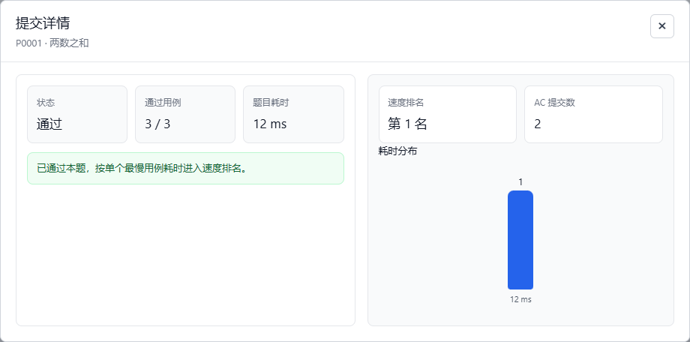
图6-17 提交AC详情测试
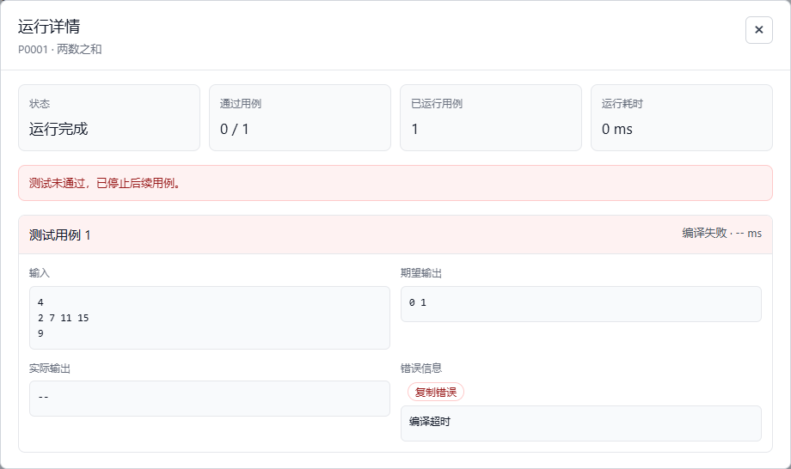
图6-18 编译错误结果测试
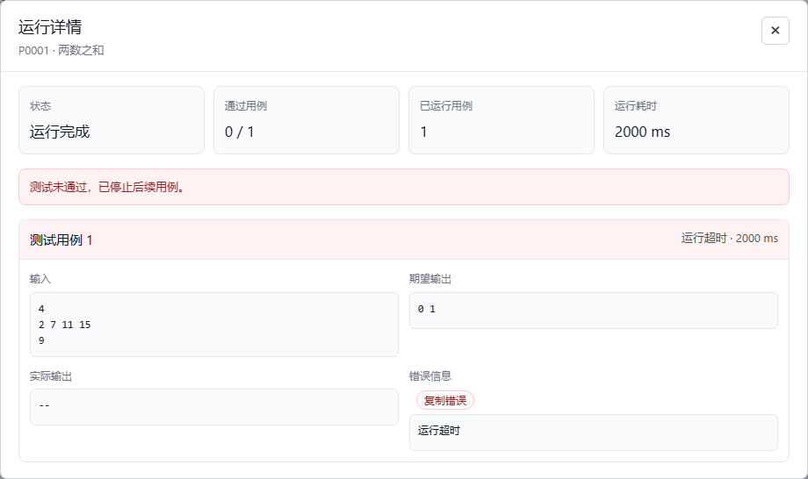
图6-19 运行错误结果测试

图6-20 答案错误结果测试

6.6 权限测试
权限测试用于验证匿名用户、普通用户和管理员在页面和接口访问上的边界。权限测试结果如表6-5所示。
表6-5 权限测试表
用例编号 | 角色 | 操作 | 期望结果 | 实际结果 | 结论
TC-AUTHZ-001 | 匿名用户 | 访问题库列表 | 允许访问 | 与期望一致 | 通过
TC-AUTHZ-002 | 匿名用户 | 访问个人中心 | 跳转首页或要求登录 | 与期望一致 | 通过
TC-AUTHZ-003 | 匿名用户 | 运行代码 | 拒绝访问 | 与期望一致 | 通过
TC-AUTHZ-004 | 普通用户 | 访问管理员页面 | 拒绝访问 | 与期望一致 | 通过
TC-AUTHZ-005 | 管理员 | 访问管理员页面 | 允许访问 | 与期望一致 | 通过
TC-AUTHZ-006 | 管理员 | 发布题目 | 操作成功 | 与期望一致 | 通过
普通用户访问管理员页面被拒绝的截图如图6-21所示，管理员访问管理端成功的截图如图6-22所示。
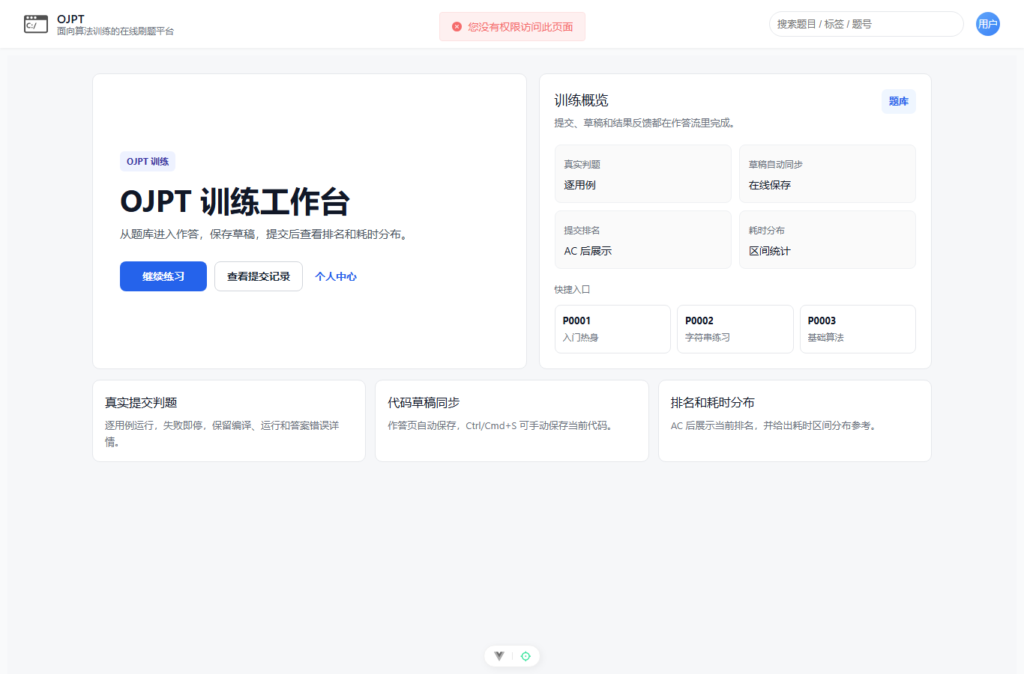
图6-21 普通用户访问管理端被拒绝测试
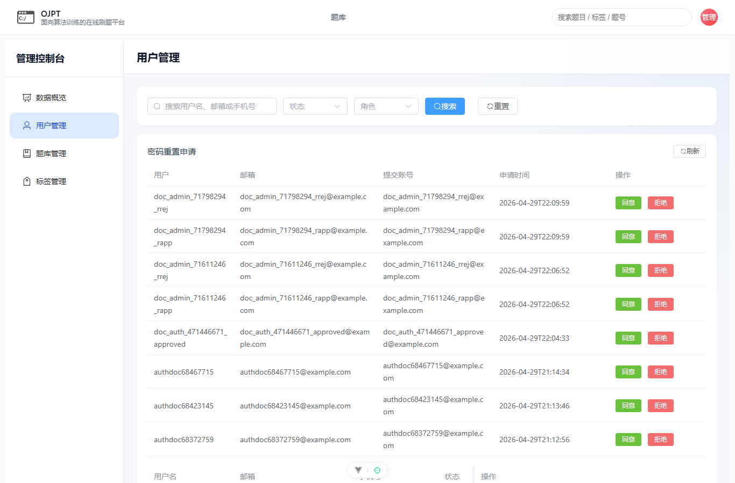
图6-22 管理员访问管理端成功测试

6.7 判题环境检测测试
判题环境检测测试用于确认Docker服务、语言镜像和代码运行基础环境是否可用。管理员进入判题环境检查页面后，系统调用管理端健康检查接口，返回Docker状态、镜像状态和语言执行检查结果。当环境异常时，管理员可以根据检测结果判断是Docker未启动、镜像缺失还是语言运行命令异常。
判题环境检测截图如图6-23所示。

图6-23 判题环境健康检查测试

6.8 自动化测试与测试结果分析
项目中已经配置后端JUnit测试、前端Vitest测试和Playwright端到端测试。后端测试覆盖认证、用户注册、密码重置、题库服务、提交服务、代码运行、判题环境和权限控制；前端单元测试覆盖接口封装、认证状态、路由守卫、题库筛选、做题页交互、个人中心和管理端组件；端到端测试覆盖登录、题号路由、题库分页、管理员题目流程和管理看板。
表6-6 自动化测试覆盖表
测试类型 | 代表内容 | 覆盖目标
后端单元/集成测试 | SubmissionServiceImplTest、ProblemServiceImplTest、AuthPasswordResetControllerTest | 业务服务、提交判题、密码重置、权限控制
前端单元测试 | problemset-filters.spec.ts、problem-solve-actions.spec.ts、auth-store.spec.ts | 页面交互、接口封装、状态管理
管理端前端测试 | admin-user-management.spec.ts、admin-problem-management.spec.ts、TagManagement.test.ts | 管理端列表、题目维护、标签管理
端到端测试 | login.spec.ts、problem-pagination.spec.ts、admin-problem-flow.spec.ts | 用户可见核心链路
构建检查 | npm run build、mvn test | 类型、构建和测试回归
从功能测试结果看，普通用户和管理员两条主线均能完成预期流程。普通用户可以完成登录、题库筛选、题目详情查看、代码编辑、编辑内容保存、代码运行、正式提交、提交记录查看和训练数据查看；管理员可以完成用户管理、题目维护、测试用例维护、标签管理、统计查看和判题环境检查。
从接口测试结果看，认证接口、题库接口、做题与判题接口、用户接口和管理员接口均能够返回结构化响应。分页接口能够返回题目列表和分页指标，提交接口能够返回提交状态和提交详情，管理端接口能够根据管理员权限正常访问。
从判题流程测试结果看，系统能够区分正确答案、答案错误、编译错误和运行错误，并能够保存逐用例结果。正式提交后，系统能够根据结果更新提交状态和用户题目进度。隐藏用例结果展示策略能够避免直接泄露隐藏输入和期望输出。
从权限测试结果看，系统能够区分匿名用户、普通用户和管理员。公开题库允许匿名访问，个人中心和判题操作要求登录，管理端页面和接口要求管理员角色，符合系统安全设计。综上，系统测试结果表明OJPT主要功能能够按照设计要求运行，满足毕业设计演示和论文验证需要。

7 总结与展望
本文围绕OJPT在线编程训练平台完成了需求分析、系统设计、功能实现和系统测试。系统以普通用户在线训练和管理员管理维护为主线，实现了题库浏览、题目详情、代码编辑、代码编辑内容、样例运行、正式提交、提交结果、训练看板、个人资料维护、用户管理、题目管理、测试用例管理、标签管理、统计概览和判题环境健康检查等功能。通过这些功能，普通用户能够完成从题库筛选到在线做题、运行调试、正式提交和查看训练数据的完整训练流程，管理员能够完成题目、测试用例、标签、用户和判题环境的维护工作。
在技术实现方面，系统采用前后端分离架构。后端基于SpringBoot、Spring Security、MyBatis-Plus、MySQL、Redis、Flyway和Docker实现业务接口、权限控制、数据访问、数据库迁移和代码运行；前端基于Vue 3、TypeScript、Element Plus、Pinia和Axios实现单页应用、路由控制、状态维护和交互界面。系统通过JWT访问令牌和刷新令牌维护登录状态，通过USER和ADMIN角色区分普通用户和管理员权限，通过Docker隔离执行用户代码，使平台具备基本的在线判题能力和管理维护能力。
在软件工程建模方面，本文根据当前真实项目整理了系统功能模块图、顶层数据流图、零层数据流图、核心业务一层数据流图、系统部署结构图、实体属性图、数据库整体E-R图。同时，根据数据库迁移和后端接口整理了数据字典、数据库表结构、接口清单和测试用例表，使论文内容与系统实现保持一致。系统测试从功能测试、接口测试、判题流程测试、权限测试、判题环境检测和自动化测试等角度展开，测试结果表明系统主要功能能够按照设计要求运行。
虽然OJPT已经完成在线编程训练平台的核心闭环，但系统仍有进一步完善空间。当前判题调度能力主要面向本地演示环境，尚未形成面向大规模并发提交的分布式判题队列和弹性调度机制；竞赛、课程、作业和排行榜等组织能力尚未作为系统主线展开；题库内容管理仍可继续增加批量导入、题面版本记录、测试用例文件上传和题目审核流程；Docker判题环境已经提供基础隔离能力，但在网络隔离、文件系统限制、系统调用限制、资源配额和恶意代码防护方面仍可进一步强化；训练看板当前主要展示提交和题目进度，后续可以结合题目标签和提交历史提供更细粒度的能力分析。
后续优化可以从判题调度、安全沙盒、竞赛组织、题库管理和数据分析等方向展开。系统可以引入消息队列或任务调度组件，将提交创建、任务排队、代码执行和结果回写解耦，提高高并发提交场景下的吞吐能力和稳定性；可以在现有题库和提交功能基础上增加比赛、训练集、排行榜、限时提交和赛后统计，使系统适用于更多训练场景；可以完善题目批量导入、测试用例文件上传、题面版本记录和题目质量检查功能，提高管理员维护效率；也可以进一步限制容器权限、网络访问和文件系统访问，并记录判题日志、容器资源使用和异常原因，便于管理员定位问题。

参考文献

[1] 曾金,彭玲,毛志斌,张耀峰.一种分布式Online Judge系统设计与实现[J].软件导刊,2023,22(1):66-71.
[2] 李西明,梁志才,刘龙浩,祝胜林.基于微服务架构的在线评判系统设计与实现[J].软件导刊,2023,22(8):144-150.
[3] 陈义,唐郑熠,刘剑涛.面向应用型本科的在线编程训练系统的设计[J].电脑知识与技术,2024,20(19):57-59.
[4] 李菊,傅向华,马军超.基于代码编程规范的在线评测系统研究与实现[J].计算机时代,2023(1):62-65.
[5] 徐燕萍.基于OJ的程序设计类课程实验混合教学模式研究[J].软件导刊,2022,21(2):231-234.
[6] 金天成,窦亮,肖春芸,等.记忆与认知融合的个性化OJ习题推荐方法[J].计算机学报,2023,46(1):103-124.
[7] 严小雨,王明军,卓尧,等.基于开源技术的高校OJ系统部署运维与应用[J].现代信息科技,2024,8(3):89-93,98.
[8] 林世明,宋长军,李芳,等.赛教融合背景下基于OJ平台的高级程序设计课程教学改革:以昌吉学院信息工程学院为例[J].创新创业理论研究与实践,2024,7(10):42-46.
[9] 郭瑞.基于Java试题资源库管理系统的设计与实现[J].电脑知识与技术,2025,21(13):45-47.
[10] SHAO Jian-wei,LIANG Zhong-min,WANG Jun,et al.Design and Development of Medium and Long-term Hydrological Forecasting System Based on SpringBoot Framework[J].Water Resources and Power,2020,38(4):6-9+5.
[11] ZHANG Hong,WANG Hong.Workflow Management System Based on J2EE Technology[J].Journal of Zhengzhou University(Natural Science Edition),2007(3):93-96.
[12] ZHANG Pu,TAO Li-na.A J2EE Web Application Framework Based on XML[J].Journal of Zhengzhou University(Natural Science Edition),2007(4):107-110.
[13] 单树倩,任佳勋.基于SpringBoot和Vue框架的数据库原理网站设计与实现[J].电脑知识与技术,2021,17(30):40-41+50.
[14] 马雪山,张辉军,陈辉,等.前后端分离的Web平台技术研究与实现[J].电子技术与软件工程,2022(8):70-73.
[15] HAN Ming,MIAO Chang-yun.Structured Query Language Injection Penetration Test Case Generation Based on Formal Description[J].Journal of Donghua University(English Edition),2015,32(3):446-452.
[16] 侯鹏哲.一种自动化测试系统的设计与实现[J].电脑编程技巧与维护,2024(7):16-18,39.
[17] 刘小玲,李慧云,殷珊珊,等.一种基于软件测试任务的信息化管理系统的原型设计[J].现代信息科技,2024,8(12):91-95.
[18] 赵超,刘洋洋.AI赋能的测试用例系统建设研究[J].现代信息科技,2025,9(23):121-125.
[19] 付春子,唐海涛,徐进.软件测试管理系统的研究与应用[J].现代计算机,2023,29(10):113-116.
[20] LIU Zhen-yu,YANG Gen-xing,CAI Li-zhi.Software Test Case Generation with Adequacy Analysis on Scenario-Based Testing[J].Journal of Donghua University(English Edition),2011,28(2):139-144.

致谢

毕业论文能够顺利完成，离不开指导教师、学院老师、同学朋友以及家人的帮助与支持。首先，感谢指导教师王晨老师在论文选题、系统设计、实现推进和论文修改过程中给予的耐心指导。从开题阶段的研究方向梳理，到需求分析、系统架构、图表规范和论文表达的反复调整，老师都提出了具体而有针对性的意见，使我能够逐步把零散的开发工作整理为较为完整的毕业设计成果。
感谢计算机与自动化学院各位老师在本科阶段的教学与培养。专业课程学习为本系统的开发奠定了基础，特别是在Java Web开发、数据库设计、软件工程、前端开发、操作系统和测试相关课程中积累的知识，使我能够在OJPT在线编程训练平台的实现过程中完成前后端分离、权限控制、数据库建模、接口设计和判题流程测试等工作。
感谢同学和朋友在系统使用、界面体验和测试验证过程中提供的帮助。论文整理期间，他们对登录注册、题库浏览、在线做题、提交判题、管理功能等功能进行了试用，并提出了关于页面交互、异常提示和流程描述方面的建议，这些反馈帮助我发现并修正了部分不够清晰的实现细节，也使论文中的功能说明和测试记录更加贴近实际使用过程。
感谢家人在学习和毕业设计期间给予的理解、支持和鼓励。在论文写作和系统完善的过程中，家人的陪伴让我能够保持稳定的心态完成资料整理、功能调试和文档排版。毕业设计是本科阶段一次综合性的总结，也让我更加清楚地认识到软件开发需要持续学习、认真验证和耐心打磨。谨向所有给予我帮助的人表示诚挚的感谢。

